[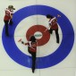](http://www.worldcurling.org/wwcc-2012-day-2---draw-4)[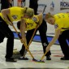](http://www.worldcurling.org/wwcc-2012-day-5---draw-14)[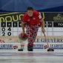](http://www.worldcurling.org/ecc-2011-men-day-3)[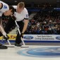](http://www.worldcurling.org/wmcc-2013-gallery-3v4-semi-final)[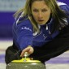](http://www.worldcurling.org/wjcc-2011-day-2-gallery-junior-women)

Hei kuudesluokkalainen, 2.1.2014

Kiinnostaisiko sinua kokeilla curlingin harrastamista?

Nyt koulumme kuudesluokkalaisilla tytöillä ja pojilla on mahdollisuus ilmoittautua CURLING-kerhoon. Harrastuspaikkana on Joensuun curling-halli Linnunlahdella ravirataa vastapäätä.

Kokoontumisajat keväällä 2014 ovat seuraavat:

Ti 14.1.2014 Lähtö koululta yhteisesti kävellen klo 13.30 ja paluu koululle n. klo 15.30.

Ti 21.1.2014 -”-

Ti 28.1.2014 -”-

Ti 4.2.2014 Ei kerhoa, koska 6 BC leirikoulussa.

Ti 11.2.2014 Lähtö koululta yhteisesti kävellen klo 13.30 ja paluu koululle n. klo 15.30.

Ti 18.2.2014 -”-

Ti 25.2.2014 -”-

Ajankohta avoin Kevätpeliturnaus

Kerhon sisältöinä ovat herrasmieslajin pelisäännöt, liukutekniikka, harjaus, erilaiset heitot ja tietenkin pelin kehittely. Kerholaisilla on myös mahdollisuus osallistua keväällä pienimuotoiseen turnaukseen Joensuun curling-hallilla. Varusteiksi tarvitset ulkoliikuntavarusteet, tasapohjaiset kengät ja jääkiekkokypärän. *(Ks. lisää* [*www.curling.fi*](http://www.curling.fi) *tai www.joensuuncurling.fi)*

Kerhon ohjaajana toimii koulumme opettaja ja curlingin SM-tason harrastaja Elina Virtaala ([elina.virtaala@uef.fi](mailto:elina.virtaala@uef.fi), 050-4424324).

****************************************************************************************

*Palauta luokanopettajallesi ke 8.1.14 mennessä.*

Osallistun koulumme curling-kerhoon ja sitoudun noudattamaan koulumme yleisiä sääntöjä ja curlingin harrastajasääntöjä.

Oppilaan nimi ________________________________________ Luokka ____________________

Huoltajan allekirjoitus __________________________________________________________________

[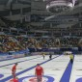](http://www.worldcurling.org/ecc-2011-mens-final-gallery)[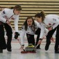](http://www.worldcurling.org/world-junior-championships-day-5-junior-women)[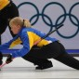](http://www.worldcurling.org/swedens-top-curling-star-anette-norberg--retires)[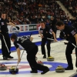](http://www.worldcurling.org/video-ford-world-mens-curling-championship-2011---gold)[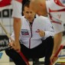](http://www.worldcurling.org/ford-world-mens-curling-championship-2011-day-5-gallery)